令和８年度 新校名 長野県松本支援学校としてスタート！
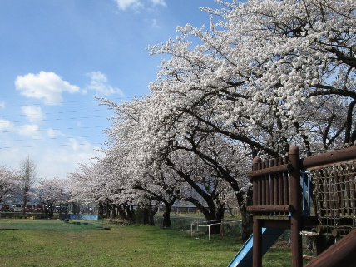
令和８年度、松本支援学校は、校名が変更となり、新たなスタートをきりました！ 本校、信濃学園分室、分教室の３つの学びの場合わせて、児童生徒２５８名、教職員１８７名です。
桜のほころびに合わせ、子どもたちの声が響く、楽しい学校生活が始まりました。一人ひとり、学校生活への期待と笑顔があふれるスタートとなりました。
咲き誇る校庭の桜
学校目標は、「わたしらしく わたしから せいいっぱい」です。それぞれの言葉には、以下のような意味を含んでいます。
◇ わたしらしく ⇒ 個々の人格と個性の尊重（安心、自己肯定感、自信を重視）
◇ わたしから ⇒ 主体的な学びの実現（興味関心、意欲、確かな学力を重視）
◇ せいいっぱい ⇒ 持てる力を最大限に発揮（可能性の発見、満足感、達成感を重視）

「今のわたし」って、素敵。 『わたしから せいいっぱい』 を実現するために、「やりたいことを発見！」「好きなことを発見！」するぞ。そして、みつけたことに、どんどん取り組むぞ。そんな、思いの込められた学校目標です。学校生活の中で、「今のわたし」に自信をもち、「わたしから せいいっぱい」取り組んでほしいと願います。教職員も、その取り組みを支える環境（支援）を精いっぱい整えます。

保護者の皆様、地域の皆様とともに、子どもの成長を喜び合えるよう、学校運営を進めてまいります。どうぞ、よろしくお願いいたします。
本年度も、プールや寄宿舎、体育館の新築工事が継続されます。様々な面で、ご不便をおかけすることも出てくると思いますが、新しい学びの場に期待を膨らませつつ、日々の「学び」を充実させていきたいと思います。
ご理解とご協力をよろしくお願いいたします。
校長 永田 寛尚

